網際網路期末報告(12/15)

* 組別：G10
* 組員：05170463 蔡宜諠、05170561 張芳瑜、05170411劉家豪、05170331 李邦正
* 期末報告題目：107年11月每日航運業每日收盤行情
* 資料來源：臺灣證券交易所(<http://www.twse.com.tw/zh/page/trading/exchange/MI_INDEX.html>)
* 研究動機：不管日常生活中要上班上學或是出去玩，都會接觸到航運公司，所以我們想要藉這次的機會抓出11月一整個月有開盤時間(週一到週五)出來研究以及討論。
* 資料

1. 資料處理

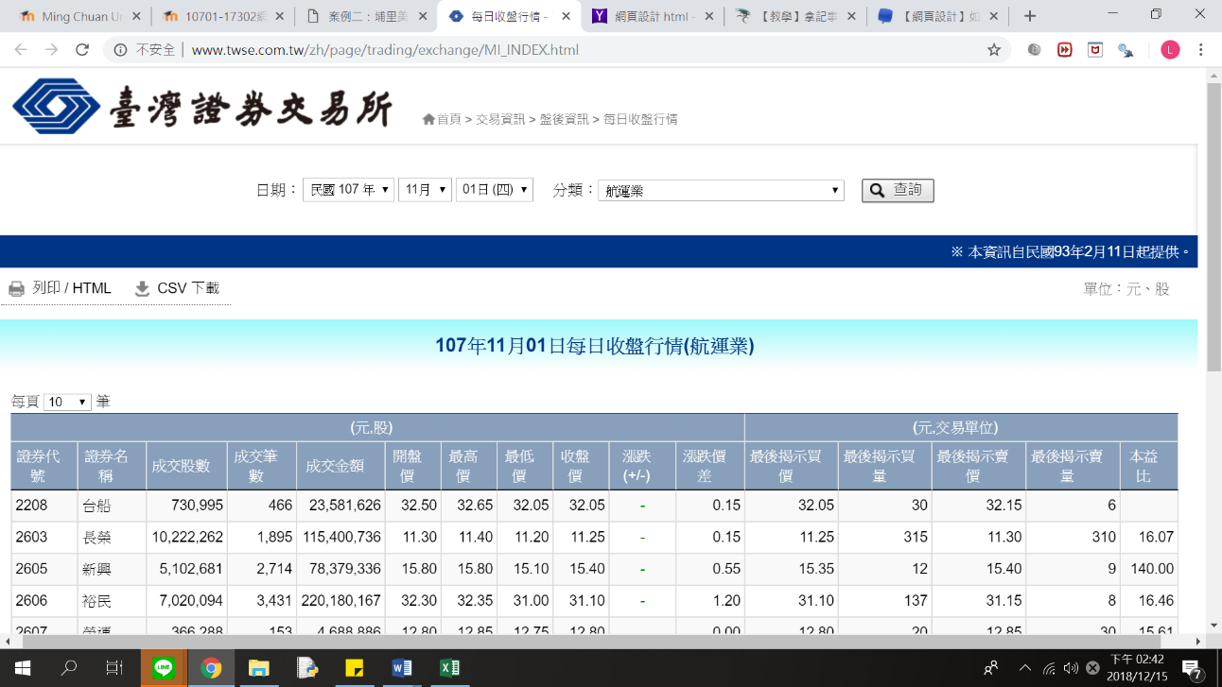我們先從臺灣證券交易所上抓下來107年11月每日所有航運業的每日收盤行情

整理成excel，

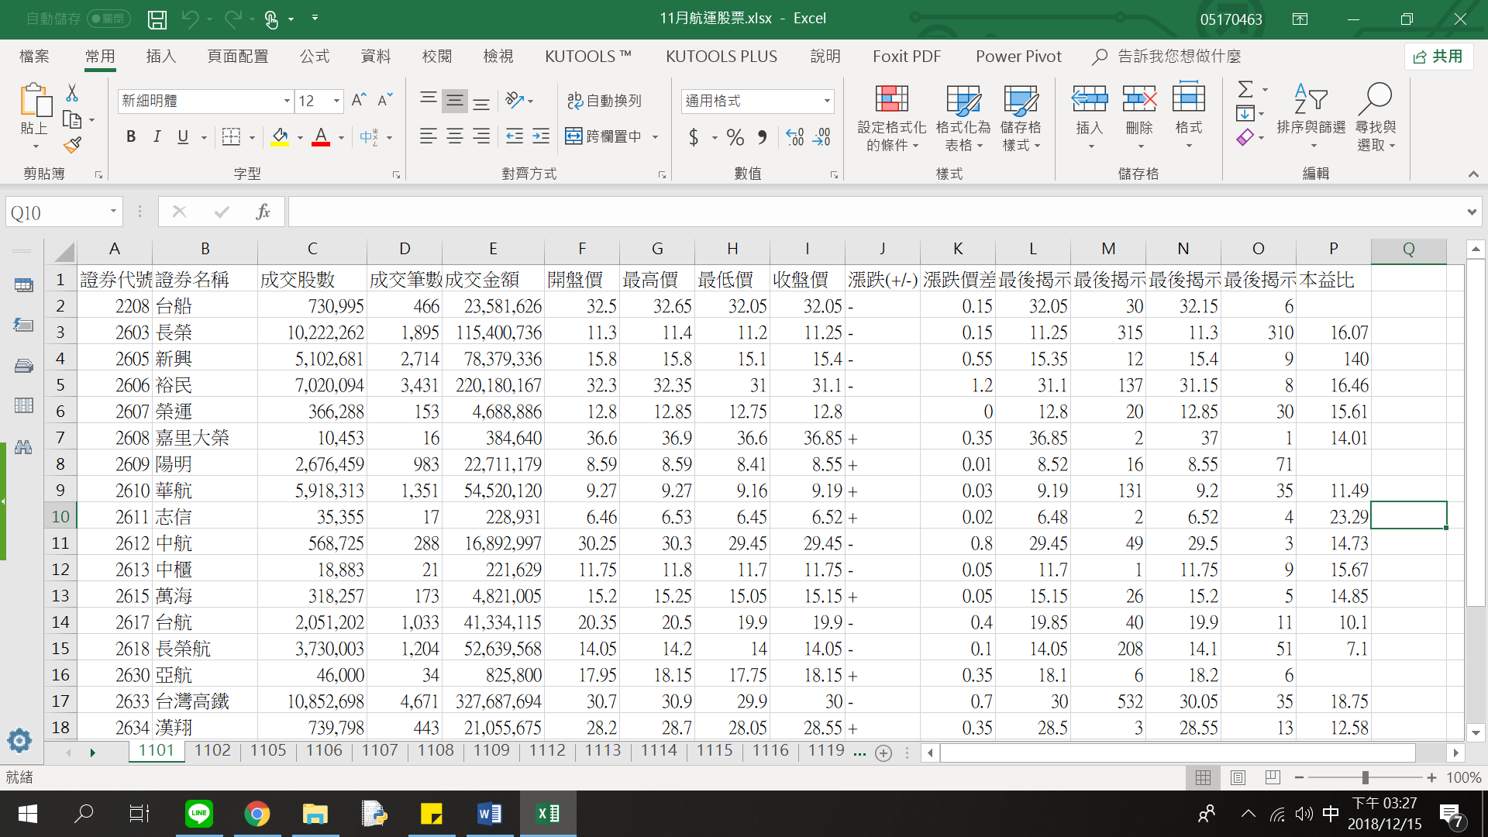

1. 內容變數

一共16個變數如下

|  |  |  |
| --- | --- | --- |
| 變數名稱 | 變數內容 | 匯入型態 |
| number | 證券代號 | Character |
| name | 證券名稱 | Character |
| doneStock | 成交股數 | Integer |
| done | 成交筆數 | Integer |
| doneMoney | 成交金額 | Integer |
| open | 開盤價 | Float |
| highest | 最高價 | Float |
| lowest | 最低價 | Float |
| final | 收盤價 | Float |
| upDown | 漲跌(+/-) | Character |
| upDownMoney | 漲跌價差 | Float |
| buyMoney | 最後揭示買價 | Float |
| buyMany | 最後揭示買量 | Integer |
| sellMoney | 最後揭示賣價 | Float |
| sellMany | 最後揭示賣量 | Integer |
| PE | 本益比 | Float |

其中這次的證券都是航運，一共有23間航運公司陸海空地都有。